Тема 7 Оценка персонала (6 часов)

Вопросы, раскрывающие содержание темы:
Понятие, принципы, задачи и цели оценки персонала. Модель компетенций как современная методика оценки персонала. Аттестация персонала. Методы оценки: рейтинг, попарное сравнение, метод альтернативных характеристик, система тестов, кейсов, анкетирования. Показатели оценки. Технология комплексной (интегральной) оценки персонала. Основные проблемы оценки персонала.

Деловая оценка персонала – это целенаправленный процесс установления соответствия качественных характеристик персонала (способностей, мотиваций, свойств) требованиям должности или рабочего места.
Деловая оценка является важнейшей составляющей процессов отбора и развития персонала. Различают два основных вида деловой оценки:
1) оценку кандидатов на вакантную должность;
2) текущую периодическую оценку сотрудников организации (оценку результативности труда).
Оценка результативности труда – направление деловой оценки персонала организации по уровню эффективности выполнения работы оцениваемым сотрудником. При этом учитываются:
- показатели непосредственных результатов труда;
- показатели условий достижения результатов труда;
- показатели профессионального поведения;
- показатели, характеризующие личностные качества.
Цели оценки результативности труда:
- поддержание требуемого уровня эффективности работника;
- стимулирование повышения квалификации работника;
- отслеживание руководителем качества труда подчиненных;
- база для решения вопросов по заработной плате и премиям;
- основа для корректировки всей работы с кадрами.
Основными принципами эффективной оценки считаются:
- направленность на улучшение работы;
- тщательная подготовка;
- конфиденциальность;
- всестороннее непредвзятое обсуждение итогов работы (или испытания), деловых и личных качеств человека, их соответствия должности, перспектив на будущее;
- разумное сочетание похвалы и критики;
- надежность и унифицированность критериев, достоверность методов.
Таблица Деловая оценка как инструмент управления
Управленческие задачи | Результаты деловой оценки
1. Подбор кадров | - оценка личных качеств претендентов;  - оценка квалификации претендентов.
2. Определение степени соответствия занимаемой должности | - переаттестация работников;  - анализ рациональности расстановки работников;  - оценка полноты и четкости исполнения должностных обязанностей;  - оценка работника после завершения испытательного срока, стажировки.
3. Улучшение использования кадров | - определение степени загрузки работников, использование по квалификации;  - совершенствование организации управленческого труда.
4. Выяснение вклада работников в результаты работы | - организация поощрения работников (усиление материальных и моральных стимулов, обеспечение взаимосвязи оплаты и результатов труда, организация премирования);  - установление меры взыскания.
5. Продвижение работников, необходимость повышения квалификации | - прогнозирование продвижения по службе работников;  - формирование резерва на выдвижение;  - отбор для выполнения ответственных заданий, направление на стажировку как поощрение;  - необходимость повышения квалификации и ей направленность,  - разработка программ повышения квалификации работников управления;  - оценка эффективности учебы на курсах и в институтах повышения квалификации.
6. Улучшение структуры аппарата управления | - обоснование численности аппарата управления, специалистов и служащих в подразделении;  - проверка нормативов численности;  - обоснование структуры кадров по должностям, уровню квалификации;  - разработка и уточнение должностных инструкций.
7. Совершенствование управления | - совершенствование стиля и методов управления (усиление демократических начал, борьба с бюрократизмом и т.п.);  - повышение ответственности работников;  - укрепление взаимосвязи руководителей и подчиненных.
Вполне оправданной представляется позиция западных специалистов в области менеджмента в отношении деловой оценки работника: она должна рассматриваться как возможность открытого обсуждения прогресса в деятельности работника, выбора путей улучшения этой деятельности. Необходимо, чтобы работник понимал, какие ошибки он совершает, какие из них связаны с его личностью, как наиболее полно реализовать свой потенциал.
Методы оценки подразделяются на традиционные и нетрадиционные. Первые сфокусированы на отдельном работнике вне организационного контекста и основываются на субъективном мнении руководителя или окружающих. Сегодня все более широко внедряются нетрадиционные методы, основанные на том, что сотрудники оцениваются в рамках группового взаимодействия, где в результате имитации конкретной деятельности они могут полностью раскрыть себя и свои способности. При этом учитываются достижения группы в целом, а также степень развития и освоения субъектом новых навыков.
Метод стандартных оценок состоит в том, что руководитель заполняет специальную форму, характеризуя каждый аспект работы сотрудника. Этот метод прост и доступен в применении, но поскольку оценка руководителя всегда субъективна, для повышения ее обоснованности форма может заполняться сотрудником службы персонала, который предварительно всесторонне обсуждает с руководителем работу аттестуемого. Такая практика обеспечивает единообразие оценок в рамках организации, способствует преодолению субъективизма, хорошо воспринимается работниками, но требует значительных затрат.
Метод анкет и сравнительных анкет в простейшей форме основывается на наборе вопросов и описаний. Оценивающий ставит галочку против каждой характеристики или оставляет пустое место. В усложненном варианте оценка каждой позиции происходит по шкале от «отлично» до «плохо», а общей оценкой результативности становится сумма оценок. Вариантом метода анкет может быть заполнение последних не только руководителем, но и подчиненным с последующим их сравнением группой экспертов, которые формируют комплексную оценку деловых и личных качеств.
Анкеты могут содержать такие оценочные параметры, как:
- производительность, качество работы (тщательность, аккуратность, точность, понимание ее особенностей);
- личные свойства (общительность и проч.);
- характер взаимоотношений в коллективе (с коллегами, начальниками, подчиненными) и умение совместно работать ради достижения общих результатов;
- надежность (точность, аккуратность, соблюдение рабочего графика);
- инициативность (склонность к самостоятельной работе, смелость);
- уровень квалификации и знаний (специальных, экономичёских, управленческих);
- организационные навыки (умение планировать, координировать, контролировать);
- психологические качества (самостоятельность, принципиальность);
- общественная активность.
В известной американской компании «Контрол Дейта» для менеджеров среднего уровня устанавливаются следующие критерии оценки: навыки планирования и координации; управления в кризисных ситуациях, администрирования, обучения подчиненных, контроля за их деятельностью и делегирования полномочий, общительность, обеспечение здорового морально-психологического климата, координация усилий и кооперация в использовании организационных ресурсов, представительство вне организации, настойчивость в достижении целей, приверженность целям и политике организации, отношение к новому и т.п. Все эти факторы конкретизируются и тесно привязываются к должностным обязанностям.
Считается, что в базовом перечне качеств их общее число не должно превышать 30-33, иначе оценить их будет практически невозможно даже опытному специалисту, хорошо знающему работника.
Метод вынужденного выбора заключается в том, что эксперты выбирают наиболее подходящую для работника характеристику из заданного набора (например: общительность, опыт работы, умение планировать, организация личного труда, наблюдательность и проч.).
Описательный метод предполагает тельную характеристику достоинств и может комбинироваться с предыдущим.
Метод решающей ситуации, используемый, в основном в прямой оценке исполнителей, основывается на описаниях «правильного» и «неправильного» поведения работников в определенных ситуациях, а затем распределении их в рубрики в зависимости от характера работы. С ними как с эталоном сопоставляется поведение оцениваемого работника.
Метод шкалы наблюдения за поведением также основывается на его оценке в решающих ситуациях, но предполагает фиксацию того, сколько раз и каким образом человек вел себя в них.
Метод шкалы рейтингов поведенческих установок предполагает заполнение анкеты, содержащей 6-10 важнейших характеристик работы, формулируемые как оцениваемым, так и экспертом на основе анализа 5-6 решающих ситуаций. Эксперт оценивает квалификацию работника исходя из этих характеристик и сообщает ему итоговый рейтинг. На основе этих оценок делаются прогнозы на будущее.
Оценка методом комитетов заключается в том, что работа человека обсуждается в группе. Она разделяется при этом на отдельные составляющие и оценивается по каждой из них. В результате составляется список действий, оцениваемые как успешные и неуспешные, на основе сопоставления которого с требованиями к сотруднику или должности выносится окончательное заключение с учетом «цены» достижений.
Метод независимых судей представляет собой оценку человека лицами, которые с ним не были прежде знакомы (5-7 человек), на основе «перекрестного допроса».
360-градусный метод оценки состоит в том, что сотрудник оценивается всеми, с кем контактирует в процессе работы. При этом заполняются общая и особая для каждого уровня экспертов формы. Однако этот метод потенциально конфликтен.
В качестве примера метода оценочного интервью можно привести «четырехфакторное интервью», практикуемое в США. Оно имеет форму целенаправленного собеседования, в рамках которого проверяются:
1) интеллект (критичность, логичность, сообразительность, воображение, продуктивность);
2) мотивация (интересы, ценности, увлечения);
3) темперамент (настойчивость, решительность, самообладание, общительность, замкнутость, эмоциональность);
4) опыт (образование, навыки).
В рамках структурированного интервью всем претендентам задаются одни и те же, связанные с предстоящей работой вопросы, а ответы оцениваются на основе заранее разработанных и вытекающих из содержания работы критериев (например, в баллах).
Ситуационное интервью состоит в том, что претендентам предлагаются описания одинаковых ситуаций, а после задаются вопросы об их возможных действиях. Оценка происходит на основе тех же принципов, что и в предыдущем случае. Недостатки метода состоят в сложности и больших затратах на подготовку, неуниверсальном характере ситуаций, а также в поощрении ответов, соответствующих традициям организации, что препятствует появлению людей с новыми идеями:
Метод моделирования ситуации, чаще всего применяемый в оценочных центрах, позволяет сделать оценку более обоснованной и объективной. Он заключается в создании искусственных, но близких к реальным условиям работы и управленческих ситуаций (подбор деловых бумаг, интервьюирование, разработка проектов документов и проч.). Критериями оценки при этом являются способность организовывать и планировать, решительность, гибкость, устойчивость к стрессам, стиль работы.
Метод групповых дискуссий предполагает, что сотруднику приходится участвовать в обсуждении проблемы и отстаивать свою точку зрения в группе из 9-15 человек. Дискуссия записывается на пленку, и потом ей дают оценку специалисты – менеджеры, стоящие выше на несколько уровней управления, поскольку непосредственные руководители склонны необъективно относиться к подчиненным, давать им тенденциозные оценки, а у высших руководителей для этого нет оснований. Кроме того, они лучше понимают требования должности.
Метод интервьюирования, наоборот, состоит в том, что испытуемому предлагается провести собеседование с несколькими «кандидатами на работу» и соответственно решить вопрос. Он ориентирован на проверку умения правильно оценивать и подбирать работников.
Часто оценка сотрудников проводится в специальных «оценочных центрах», где не только всесторонне изучают работников и их управленческие способности, но и определяют программу тренировок для их развития и совершенствования.
Центры оценки персонала – специальные независимые структуры или разовые мероприятия, организуемые в рамках фирм на коммерческой основе. Они привлекают к работе руководителей, практиков и психологов, способных выявить тонкости поведения, которые могут не заметить посторонние. При их участии и под их руководством предварительно отобранная группа из 10-12 человек проходит в течение 2-3 дней тестирование по специальной программе. В любом упражнении каждый кандидат оценивается порознь несколькими людьми, затем они совместно обсуждают баллы, личные впечатления и выносят общую оценку.
Цикл проверки кандидатов в центрах оценки выглядит примерно следующим образом:
1. Игра по распределению ограниченных материальных и финансовых ресурсов со сменой условий.
2. Дискуссия о продвижении в должности воображаемого работника, в рамках которой каждый защищает «своего подопечного». Она показывает способность данного лица убеждать других.
3. Принятие в ограниченное время решений по вопросам, входящим в компетенцию должности, которую предположительно займет аттестуемый.
4. 30-минутное интервью с лицами, «поступающими на работу» в фирму
5. Анализ ситуаций в группах по 4 человека по различным проблемам управления персоналом: разрешение конфликтов, продвижение по службе, поощрение.
6. Анализ управленческой информации и выполнение роли консультанта.
Заключение центра оценки строится развернуто с подробным перечислением качеств личности, характера, способностей, степени готовности к принятию должности, пригодности для последующего продвижения, стиля руководства, навыков, квалификации.
Надежность рекомендаций оценочных центров, по мнению специалистов, составляет 85-90%. Считается, что они позволяют снизить число ошибок при принятии кадровых решений, облегчают выявление способных людей, концентрируют внимание кадровых служб на качествах, важных для занятия вакантных мест.
По итогам оценки в западных фирмах принято проводить беседы с сотрудниками. Существует три основных подхода к таким беседам.
1. «Расскажи – продай». Работнику сообщаются результаты оценки и даются конкретные рекомендации, как улучшить работу. Этот подход целесообразен, когда работник уважает руководителя, желает исправить недостатки, но не представляет, как и что нужно делать.
2. «Расскажи – послушай». Работнику сообщаются результаты оценки, и дается возможность высказать собственное мнение. Этим снижается его сопротивление, улучшается отношение к руководителю, увеличивается вероятность изменить взгляды.
3. «Решение проблемы». Работника в процессе беседы стимулируют заниматься своим ростом и развитием, однако это может натолкнуться на его нежелание и недостаток у него идей.
Модель компетенций - инструмент управления человеческими ресурсами
При подборе трудно оценить уровень компетентности специалиста, правильно расставить приоритеты в критериях выбора. Но даже если удается выбрать лучшего специалиста в данной отрасли, он все же может оказаться неэффективным: не адаптироваться к условиям сложившейся корпоративной культуры, системе мотивации, стилю руководства.
Чтобы обеспечить единую и объективную систему подбора, продвижения, оценки и мотивации специалистов, компании используют модели компетенций.
Компетенции - это характеристики, благодаря которым достигается высокая результативность в той или иной деятельности. В них интегрированы умения, личностные характеристики, мотивация.
Модель компетенций - это перечень компетенций с конкретными показателями их проявлений в профессиональной деятельности. В модель включаются компетенции, наиболее важные для компании на данном этапе ее развития. Эффективная модель предполагает разработку профилей компетенций - наборов компетенций для разных уровней менеджмента и направлений деятельности (например, производства, продаж, маркетинга, финансов и т.п.).
Благодаря модели компетенций создается четко описанные ожидания от кандидата на определенную должность.
Существуют три основных принципа, которым необходимо следовать при составлении модели компетенций:
1. Привлечение к разработке модели людей, которые будут использовать эту модель (т.е. сотрудников компании - пользователей модели).
2. Предоставление сотрудникам полной информации о том, что и почему происходит в компании.
3. Стремление к тому, чтобы стандарты поведения, включенные в компетенции, подходили всем пользователям, а предполагаемые формы применения соответствовали корпоративным интересам и корпоративной культуре.

2.4.3 Правила создания модели компетенций
При создании моделей профессиональных компетенций важно помнить несколько правил, которые гарантированно обеспечат успех:
1. Модель компетенций должна соответствовать стратегическим целям и фазе развития бизнеса. Соответственно, при существенных изменениях в компании, модель должна быть пересмотрена и откорректирована.
2. Описана она должна быть простым, понятным для каждого сотрудника языком.
3. Модель компетенций не должна содержать слишком большого перечня требуемых характеристик. Оптимальным количеством считается 10-15 компетенций, формирующих адекватную для данной должности модель.
4. Для каждой компетенции, входящей в состав модели, должны быть прописаны «индикаторы поведения», благодаря которым можно будет оценить степень выраженности у сотрудника необходимого качества.
5. При осуществлении управленческих процедур (подбор, оценка, развитие, стимулирование и т.д.) должна применяться одна и та же модель компетенции. Другими словами, эти процедуры должны быть взаимосвязаны и подчинены одним общим законам.
На первом этапе необходимо провести анализ работы той должности, для которой будет разрабатываться модель компетенций.
Описания работы (job analysis) — это процедура определения специфики и характера работы, включающая описание рабочей деятельности, нормы производительности, структуру рабочего процесса, взаимодействия, условия работы, необходимость использования технических средств. Анализ работы позволяет четко определить требования к знаниям, навыкам и умениям сотрудника, занимающего данную должность. Сбор информации для такого анализа может осуществляться различными методами: интервьюирование, анкетирование, наблюдение и т.д.
На втором этапе проводится обработка, анализ и сопоставление полученных данных с бизнес-стратегией компании. Необходимо свести всю полученную информацию воедино, после чего провести взвешенный, всесторонний анализ работы, выполняемой сотрудником. При соотнесении результатов проведенного исследования со стратегическими целями компании определяется роль и место данной должности в бизнес-процессах, степень влияния на общий результат компании, потенциальные перспективы и угрозы.
Третий этап - составление Описания работы (документ, в котором содержится информация о том, что реально делает сотрудник, выполняющий данную работу, как он это делает и в каких условиях работа выполняется), включающее в себя:
1) набор квалификационных характеристик - образование, опыт работы, специальные знания и навыки, которыми должен обладать "идеальный сотрудник", занимающий эту должность;
2) личностные характеристики человека, его способности к выполнению конкретных функций, типов поведения и социальных ролей.
Все обозначенные характеристики ранжируются по их важности и значимости для данной должности.
На четвертом этапе происходит собственно разработка модели компетенций, с обязательным описание каждой компетенции, а также определением позитивных и негативных поведенческих индикаторов.
Для оценки компетенций подбираются соответствующие методы и инструменты. Поэтому при подборе можно максимально точно оценить соответствие личного профиля кандидата профилю компетенций.
Аттестация персонала– кадровые мероприятия, призванные оценить соответствие уровня труда, качеств и потенциала личности требованиям выполняемой деятельности. Главное назначение аттестации – не контроль исполнения (хотя это тоже очень важно), а выявление резервов повышения уровня отдачи работника.
Функции по проведению аттестации распределяются между линейными руководителями (менеджерами) и менеджерами по персоналу (кадровыми службами) как показано в таблице.
Таблица Распределение функций по проведению аттестации персонала между
линейными руководителями и менеджерами по персоналу
Линейные руководители | Кадровые службы
- консультируют по выделению существенных параметров оценки;  - участвуют в аттестационных процедурах в качестве экспертов, готовят индивидуальные оценочные материалы (анкеты, характеристики, рекомендации) для аттестуемых;  - участвуют в работе аттестационных комиссий | - разрабатывают общие принципы оценки персонала;  - разрабатывают нормативные и методические материалы;  - организуют аттестационные процедуры;  - обучают линейных менеджеров эффективной работе в рамках аттестационных процедур и собеседований;  - контролируют реализацию аттестационных процедур;  - обрабатывают и анализируют данные;  - осуществляют хранение и использование кадровой информации
С учетом целей аттестации можно говорить о двух ее составных частях:
1) оценке труда;
2) оценке персонала.
Оценка труда направлена на сопоставление содержания, качества и объема фактического труда с планируемым результатом труда, который представлен в технологических картах, планах и программах работы предприятия.
Результатом оценки труда является:
- выявление работников, не удовлетворяющих стандартам труда;
- выявление работников, удовлетворяющих стандартам труда;
- выявление работников, существенно превышающих стандарты труда.
Оценка персонала позволяет изучить степень подготовленности работника к выполнению именно того вида деятельности, которым он занимается, а также выявить уровень его потенциальных возможностей для оценки перспектив роста.
Результатом оценки персонала является:
- диагностика уровня развития профессионально важных качеств;
- сопоставление индивидуальных результатов со стандартными требованиями работы (по уровням и специфике должностей);
- выявление сотрудников с отклоняющимися от стандартов качествами;
- оценка перспектив эффективной деятельности;
- оценка профессионально-личностного роста;
- оценка возможности ротации кадров.
Оценочная форма включает два соответствующих раздела, в каждом из которых от руководителя наряду с балльной оценкой обычно требуются развернутые обоснования. Аттестационные процедуры предусматривают индивидуальное обсуждение итогов оценки с подчиненным, который удостоверяет это подписью, а также может зафиксировать несогласие с выводами начальника и особые обстоятельства, повлиявшие на результаты труда.
В большинстве компаний оценка и аттестация организуются ежегодно, в отдельных компаниях (особенно если они применяют упрощенные процедуры оценки) – каждые полгода. Кроме того, проводятся неформальные собеседования и в промежутке между ежегодными формальными оценками обсуждаются результаты труда и обязательного текущего наблюдения за деятельностью подчиненных. Если процедуры оценки труда хорошо формализованы, целесообразно проводить оценочные мероприятия чаще, например, в конце каждой недели, месяца, квартала. Хотя эти мероприятия не являются аттестационными, но могут давать существенную информацию о динамике эффективности труда работников и подразделений в целом.
Особенно тщательно осуществляется контроль вновь принятых на работу и получивших новое назначение. Например, в компании «Макдональдс» руководители и специалисты в обязательном порядке должны проходить аттестацию при каждом повышении (понижении) в должности, а также через шесть месяцев с момента найма, перевода на другую должность. В «Контрол дейта» неформальная оценка для вновь принятых проводится через три месяца, для переведенных с другой должности – через 30 дней, а формальная – через полгода работы.
Аттестация проводится в несколько этапов:
1) подготовка к аттестации;
2) проведение аттестации;
3) подведение итогов.
Подготовка, осуществляемая кадровой службой, включает:
- разработку принципов и методики проведения аттестации;
- издание нормативных документов по подготовке и проведению аттестации (приказ, список аттестационной комиссии, методика проведения аттестации, план проведения аттестации, программа подготовки руководителей, инструкция по хранению персональной информации);
- подготовку специальной программы по подготовке к проведению аттестационных мероприятий (при проведении аттестации в первый раз по новой методике);
- подготовку материалов аттестации (бланки, формы и т.д.).
Проведение аттестации подразумевает:
- подготовку аттестуемыми и руководителями самостоятельных отчетов по разработанной кадровой службой структуре;
- заполнение оценочных форм;
- анализ результатов;
- проведение заседания аттестационной комиссии.
Подведение итогов аттестации предполагает:
- анализ кадровой информации, ввод и организация использования персональной информации;
- подготовку рекомендаций по работе с персоналом;
- утверждение результатов аттестации.
Сведение и обработка данных, как правило, проводятся по окончании аттестации. Для подведения обобщенных итогов:
- составляются сравнительные таблицы эффективности работников;
- выделяются группы риска (неэффективно работающих или работников с неоптимальным уровнем развития профессионально важных качеств);
- выделяются группы роста (работников, ориентированных и способных к развитию и профессиональному проведению);
- готовятся рекомендации по использованию данных аттестации.
При проведении собеседований по результатам аттестации кроме обратной связи с аттестуемым, в ходе беседы проводятся уточнение данных и сбор дополнительной кадровой информации. Затем новые и уточненные данные вводятся в обобщенные формы и анализируются.
Для того, чтобы кадровой информацией можно было воспользоваться при принятии кадровых и иных решений, необходимо правильно организовать хранение информации по результатам аттестации. Следует разработать особую форму ввода и хранения информации (по персоналиям, отделам, уровням иерархии, направлениям деятельности подразделений).
Все методы оценки можно разделить на методы индивидуальной оценки работников, которые основаны на исследовании индивидуальных качеств работника, и методы групповой оценки, которые основаны на сравнении эффективности работников внутри.
Многие методы оценки, которые используются сегодня, сложились еще в прошлом веке. Однако в ходе эволюции этих методы подверглись значительной трансформации².
Рассмотрим сначала основные методы исследования индивидуальных качеств работника.
Оценка персонала может быть определена с помощью совокупности следующих методов:
- Самооценка качеств человека на основе анкетирования и интервьюирования.
- Анализ профессиональных знании и умений работника на основе методов программированного контроля деловых и ролевых игр, анализа конкретных ситуаций. Активные метод позволяют определить знания и умения кандидата и способность работать в группе.
- Медицинское исследование состояния здоровья и работоспособности человека, которое выполняется в специальных диагностических центрах и определяет три реальных состояния человека (здоров, практически здоров, болен).
- Психологическое тестирование с помощью тестов Кэттелла, Айзенка, Розенцвейга, Петровой, Ершова и Зворыкиной с формированием социально-психологического портрета личности человека.
- На основе изучения недостатков, увлечений и вредных привычек человека, которые обычно скрываются и могут быть выявлены с помощью неформальных методов (в неформальной обстановке, в компании, на отдыхе, когда изучаемый объект расслабляется и «спускает тормоза»).
- Путем общения с непосредственным руководителем, кадровой службой и товарищами изучаемого человека с места, где он работал не менее одного года. Ценность этой информации будет зависеть от личности исследуемого и действий эксперта.
- Интересные данные можно получить от родственников, друзей и соседей человека. К ним следует обратиться с определенными просьбами. Негативную информацию можно получить от бывшей жены (мужа), обманутых друзей и знакомых, бывших соседей.
Перечисленный перечень методов оценки индивидуальных качеств работников не является исчерпывающим. И организации используют наряду с ними, различные методы в разной совокупности.
Что касается методов групповой оценки персонала, то наиболее эффективно и чаща всего используются следующие методы:
1. Метод шкалирования (графического шкалирования рейтингов). Предполагает балльное определение значений показателей, причем эти баллы характеризуют степень выраженности показателя. Этот метод, напоминающий систему школьных оценок, не связан с большими затратами на разработку и потому удобен и экономичен. Однако он связан с рядом проблем. Числовое обозначение выраженности показателя предполагает широкое поле интерпретации у оценщика (в зависимости от уровня его собственных претензий). Чтобы снизить субъективизм при использовании метода шкалирования, используют другую его разновидность — метод шкалирования рейтингов описании поведения. При этом числовые значения шкалы интерпретируются подробным описанием образа действий, соответствующего данному числовому значению.
2. Простым и удобным в применении является метод альтернативного ранжирования (упорядочения рангов). В рамках аналити-ческой оценки по каждому показателю составляется ранжированный ряд, например: по показателью «добросовестное выполнение заказов»: сотрудник 1 > сотрудник 2 > сотрудник 3 ... и т.д. Суммарная (обобщенная) оценка работников рассчитывается сложением отдельных рангов.
Рассматриваемый метод обладает рядом недостатков: ненормируемая шкала ранжирования, повышенная субъективность оценки, невозможность достоверного заключения о качественной дистанции между двумя оцениваемыми объектами: разница в результате работы между сотрудниками 1 и 2 может быть большой, а между сотрудниками 2 и 3 — незначительной.
3. Метод анкет (альтернативных характеристик) отличается от предыдущих тем, что он не использует систематизированные способы измерения. Оценщику предлагается перечень высказываний об образе сотрудника. Оценщик отмечает соответствие или несоответствие конкретного высказывания этому образу.
4. Метод попарного сравнения позволяет выявить наивысшие рейтинги у различных сотрудников по тому или иному показателю оценки через последовательное сравнение сотрудников друг с другом. Реализация данного метода состоит в заполнении таблиц.
5. Метод заданного распределения оценок (принудительного распределения). Данный метод используется для устранения завышения руководителями подразделений оценок своих сотрудников. В соответствии с ним заранее задаются проценты распределения оцениваемых сотрудников по рейтингам, например: 20% — отличный рейтинг; 20% — выше среднего; 30% — средний; 20% — ниже среднего; 10% — низкий рейтинг.
Наряду с вышеперечисленными методами в практике деловой оценки используется подход, при котором предварительно не устанавливаются показатели оценки. В рамках данного подхода широкое распространение получил метод управления по целям. Ключевая идея метода состоит в измерении результатов и эффективности труда сотрудника, при котором устанавливается еговклад в достижение целей организации¹.
Указанные методики определяют отдельно либо качественные, либо количественные характеристики персонала. Существуют методы, содержащие в себе признаки как качественных, так и количественных методов. Прежде всего, это относится к бизнес-кейсам. Бизнес кейс — это всестороннее описание ситуации, в которой когда-то оказалась реальная компания. В кейсе, как правило, описывается внешнее окружение и внутренняя среда компании, а также их изменения во времени. События, с которыми столкнулись менеджеры, как и действия последних, приводятся в том порядке, в каком они реально происходили. Но самое главное, в кейсе формулируется проблема, которую должен был решить тот или иной сотрудник компании. Точность и верность выбора типичной рабочей ситуации и профессиональность создания бизнес-кейса определяют надежность прогноза при использовании данного метода. С одной стороны, в методе заложена прагматичность предложенных вариантов решения бизнес-задач, с другой имеется возможность выявить систему нестандартных подходов к решению типовых ситуаций, что определяет степень креативности работника¹.
На основании вышеизложенного можно сделать вывод, что все методы оценки можно разделить на методы индивидуальной оценки работников, которые основаны на исследовании индивидуальных качеств работника, и методы групповой оценки, которые основаны на сравнении эффективности работников внутри.
При этом перечень методов постоянно пополняется и не может быть исперпывающим. Применение методов оценки персоналом эффективно только в комплексе и очень важно для качественной и достоверной оценки персонала любой организации.

Структура комплексной оценки работника
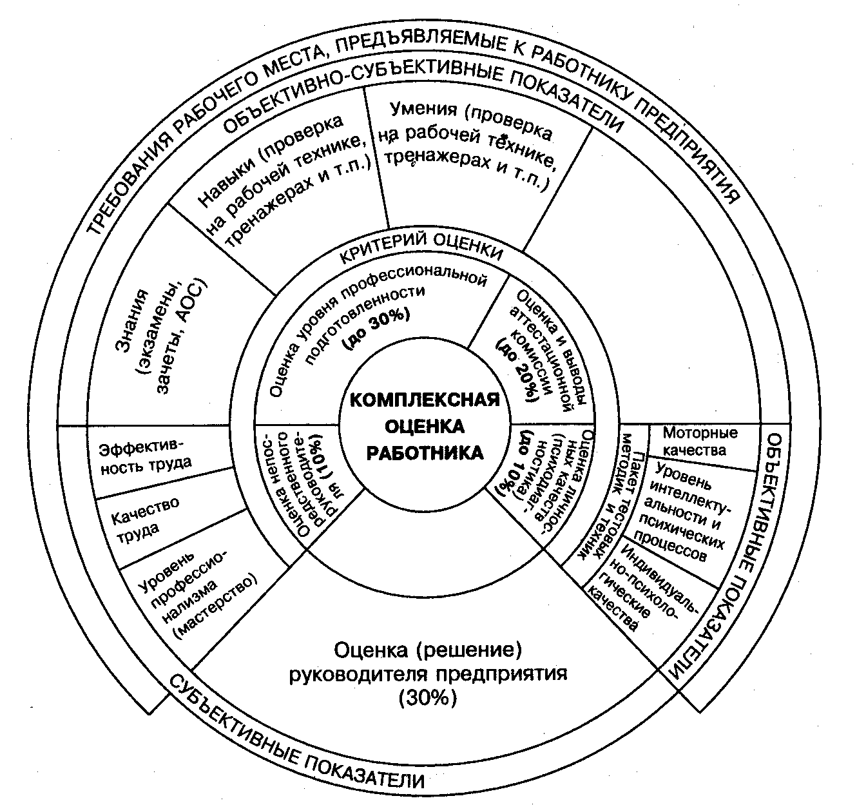
[Травин, Дятлов, 1998, с. 214]
Содержание, методы и процедуру комплексной оценки персонала можно представить в виде следующей схемы.
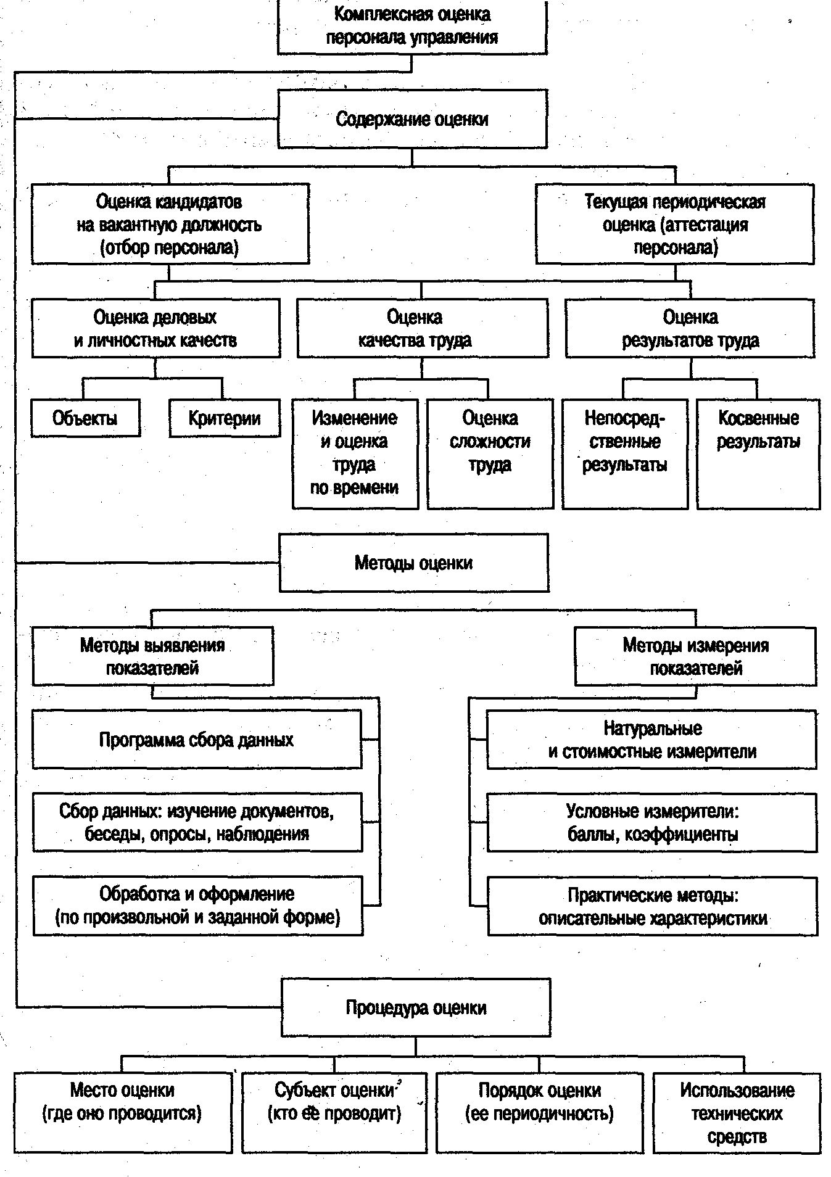
[Управление персоналом организации: Учебник, 2001, с. 419]
Аттестация персонала в зависимости от ее повода бывает четырех видов:
- Очередная аттестация.
Является обязательной для всех (как правило, руководителей, специалистов, служащих) категорий персонала. Периодичность проведения очередной аттестации устанавливается внутренним нормативным документом организации Положением об аттестации персонала. Проводится в зависимости от категории персонала, как правило, не реже 1 раза в 2-3 года.
- Аттестация по истечении испытательного срока.
Проводится с целью выработки аргументированных рекомендаций по дальнейшему использованию аттестуемого работника на основе результатов его профессиональной адаптации на новом рабочем месте.
- Аттестация при продвижении по службе.
Оценивает потенциальные возможности (в т.ч. способности) работника и уровень его профессиональной подготовки (знаний, навыков, умений) для занятия более высокой должности с учетом требований нового рабочего места и новых обязанностей.
- Аттестация при переводе в другое структурное подразделение.
Проводится в тех случаях, когда существенно меняются должностные обязанности, решаемые задачи и требования, предъявляемые новым рабочим местом.
Функции по проведению аттестации персонала организации распределяются между ее основными участниками: руководителями структурных подразделений, службой управления персоналом, аттестационной комиссией, руководителем организации.
Руководители структурных подразделений:
- контролируют и осуществляют оценку деятельности работников;
- заполняют оценочные формы (отзывы-характеристики) на аттестуемых работников;
- принимают участие в заседании аттестационной комиссии.
Служба управления персоналом:
- разрабатывает основные принципы оценки персонала и контролирует их реализацию на практике;
- осуществляет регламентацию и формализацию всех этапов и процедур аттестации персонала;
- предоставляет необходимые документы и материалы на аттестуемых работников в аттестационную комиссию;
- осуществляет заполнение аттестационных листов и хранение всей информации по аттестации персонала (в т.ч. в автоматизированных базах данных).
Аттестационная комиссия:
- осуществляет непосредственное проведение аттестации;
- проводит собеседование с аттестуемыми работниками;
- готовит рекомендации по результатам аттестации.
Руководитель организации:
- принимает решения по результатам аттестации;
- подписывает соответствующие распорядительные документы.

Пример схемы функциональных взаимосвязей между участниками проведения аттестации персонала
Наименование функции | Участники проведения аттестации
Наименование функции | Руководитель организации | Руководитель службы управления персоналом | Руководитель структурного подразделения | Аттестационная комиссия
Определение целей аттестации | Р | О
Формирование аттестационной комиссии | Р | О
Издание приказа о проведении аттестации и утверждении состава аттестационной комиссии | Р | О
Подготовка методик, тестов, технических средств оценки и необходимых бланков |  | О | У
Проведение оценки |  | У | О
Проведение собеседования с аттестуемым работником |  | У | У | О
Составление рекомендаций по результатам аттестации |  | У | У | О
Анализ результатов аттестации |  | О | У | У
Подготовка приказа на основании результатов аттестации |  | О | У | У
Издание приказа по результатам аттестации | Р | О
Условные обозначения:
Р – принимает решение, издает приказ;
О – организует работу и отвечает за осуществление функции;
У – участвует в ходе реализации функции.
Обязательными условиями проведения аттестации является наличие:
- внутреннего нормативного документа, регламентирующего процедуру аттестации;
- профессионально-квалификационных требований и должностных обязанностей, изложенных в должностной инструкции;
- четко прописанных критериев оценки;
- специально созданной аттестационной комиссии;
- открытости и доступности установленных процедур и применяемых методов оценки;
- обратной связи с работником и механизма реализации выводов, сделанных на основании аттестации.
Основные этапы аттестации персонала организации:
- Подготовительный.
- Оценка работника и его трудовой деятельности.
- Проведение аттестации.
- Принятие решений по результатам аттестации.
При деловой оценке работников менеджеры часто сталкиваются с рядом проблем. Работники почти всегда уверены, что их оценка будет гораздо выше, чем они получают на самом деле. Ко всему прочему, в процессе оценки могут иметь место различные технические неполадки, и в результате будут получены искаженные результаты.
Чаще всего оценка представляет собой построение некото-• рой рейтинговой шкалы, на полюсах которой соответственно будет «очень хорошее» и «очень плохое» исполнение. Существует пять основных проблем, которые могут повредить таким методам оценки, как рейтинговые шкалы:
- неясные нормы;
- эффект ореола;
- центральная тенденция;
- мягкость или строгость;
- предубежденность.
Проблема неясных норм возникает в связи с тем, что руководители, проводящие оценку, по-разному определяют «хорошее» исполнение обязанностей, «плохое» исполнение обязанностей и т. д. Аналогичным образом такие характеристики, как «качество работы» или «изобретательность» могут трактоваться очень широко. Проиллюстрировать проблему неявных норм предлагается заполнить менеджеру, проводящему оценку. Такие или подобные таблицы широко используются для аттестации сотрудников. Хотя подобная методика представляется довольно объективной, несправедливые оценки могут быть обусловлены тем, что характеристики и степени заслуг имеют широкую интерпретацию.
Существует несколько способов решения этой проблемы. Лучше всего разработать описание для исчерпывающего (по возможности) описания каждой характеристики (что понимается под «отличным», «хорошим», «плохим» качеством работы и т. д.). Оценки такого рода более объективны.
Эффект ореола означает, что рейтинг подчиненного, выставленный менеджером по одной характеристике (например, «хорошо работает в команде»), оказывает влияние на оценки по другим характеристикам. Эта проблема часто возникает, когда оценивается работник, проявляющий недружелюбие по отношению к проводящему оценку. Например, недружелюбный человек может быть неудовлетворительно оценен по веем характеристикам, а не только по показателю «хорошо работает в команде».
Еще одна проблема — центральная тенденция — возникает при заполнении рейтинговых шкал. Например, если рейтинговая шкала изменяется от 1 до 7, многие менеджеры стараются избегать высоких (6 и 7) и низких (1 и 2) рейтингов и оценивать подчиненных от 3 до 5. При использовании графической шкалы оценки центральная тенденция означает, что все работающие оцениваются «средне». Такое усреднение искажает оценки, делая их менее полезными для планов, связанных с продвижением и повышением заработной платы сотрудников. Ранжирование (вместо использования шкал графического оценивания) позволяет избежать этого, так как все работники должны быть оценены, и, таким образом, не могут быть проранжированы средне. Это основное преимущество рангового метода оценки.
Проблема мягкости или строгости связана с тем, что некоторые менеджеры стремятся ранжировать всех подчиненных только высоко (или низко). Данная проблема особенно серьез при использовании графических шкал оценки, так как тестирующий может предположительно оценивать всех подчиненных высоко или низко. Когда менеджер должен оценить подчинённых, то он вынужден делать различия между хорошим и плохим исполнением обязанностей. Таким образом, строгость и мягкость не является проблемой при методе альтернативного ран жирования или принудительном распределении.
При использовании графической шкалы оценки целесообразно предположить распределение исполнения обязанностей скажем, так, что только 10 % подчиненных могут быть оценен на «отлично», 20 % на «хорошо» и т. д. Иными словами, следует провести различия (конечно, если менеджер не уверен в том, что все подчиненные попадают только в одну или две категории).
Оценка может быть менее объективной, чем предполагаем сам оценщик. Так, исследование влияния личности оценщика на оценки проверяемых студентов показало следующее. Те студенты, которые получили более высокие оценки по «ответственности», более низко оценивали своих товарищей, т.е. был более строгими. Те, кто получили более высокие оценки по «способности идти на компромисс», ставили более высокие оценки, т.е. были более лояльными. Это не тенденции оценщиков, а скорее цель оценки, которая и является причиной лояльности или строгости. В другом случае ученые провели исследование лояльности при оценке исполнения. Оно показало, что оценки исполнения, проводимые для административных целей (например, для повышения заработной платы или продвижения по службе), на одну треть отклонялись от стандарта, т. е. были более субъективными, чем те, которые проводились для исследования или в целях развития работников.
Проблема предубежденности возникает в связи с тем, что индивидуальные различия среди оцениваемых работников (по таким параметрам, как возраст, пол, раса) могут повлиять на рейтинг, часто не соответствующий действительному уровню исполнения должностных обязанностей. Например, исследователи обнаружили тенденцию оценивать пожилых работников (старше 60 лет) ниже по «способности исполнения обязанностей» и по «потенциалу для развития» но сравнению с молодыми.
Одно из исследований, в котором объектами являлись квалифицированные медсестры, показало, как возраст искажает оценки. Медсестер в возрасте от 30 до 39 лет руководители и сами медсестры оценивали практически одинаково. В категории от 21 до 29 лет работодатели оценивали медсестер выше, чем они сами, а тех, возраст которых составлял от 40 лет до 61 года — ниже. Одно из объяснений этого состоит в том, что руководители более строго подходили к пожилым работникам. Они недоверчиво отзывались об их успехах, списывая низкий уровень исполнения на недостаток возможностей.
В. В. Музыченко обращает внимание на следующие типичные ошибки при проведении оценки персонала:
- эффект контраста — тенденция оценивать людей в сравнении с другими людьми, а не в соответствии со стандартами, установленными для работы (Пример. Подумайте о наиболее привлекательном вашем знакомом. Поставьте оценку его привлекательности по шкале от 1 до 10. Теперь подумайте о великолепной и особенно любимой вами кинозвезде. После этого пересмотрите рейтинг вашего знакомого. Если во второй раз вы выставили вашему знакомому более низкую оценку, это значит, что сработал эффект контраста);
- ошибка первого впечатления — тенденция руководителя, со ставившего положительное или отрицательное первое впечатление о сотруднике, затем допустившего, чтобы это впечатление окрашивало или искажало более позднюю информацию (Пример. Руководитель обратил внимание на плохую работу одного из сотрудников в период времени, когда тот разводился с женой. Через месяц результаты работы этого сотрудника вновь вернулись па прежний высокий уровень, однако на мнение руководителя об этом сотруднике продолжало оказывать влияние первое отрицательное впечатление);
- эффект одного промаха или достижения — тенденция неправомочного распространения одного аспекта деятельности сотрудника на все области его деятельности (Пример. Сотрудник имеет выдающуюся способность добиваться погашения задолженности от клиентов-неплательщиков. Его высокие результаты в этой важной области деятельности приводят к тому, что
руководитель считает этого сотрудника очень способным и других областях, несмотря на то, что здесь его результаты весьма средние);
- эффект «сходства с собой» — присущая людям с тенденцией оценивать тех. кто похож на них, выше, чем всех остальные
(Пример. Сотрудница, одинокая мать четверых детей, своими усилиями сделала карьеру и была назначена на руководящий пост. Она непроизвольно выставляла нескольким матерям-одиночкам, работающим в ее подразделении, более высокий рейтинг, чем они того заслуживали);
- уравниловка — тенденция к выставлению среднего рейгинга игового балла даже для случаев особенно высоких или особенно низких результатов деятельности (Пример. Основываясь на искреннем желании избежать конфронтации, руководитель выставляет всем своим подчиненным сотрудникам оценку «пол; костью соответствует стандарту»);
- экстремальность оценки — тенденция, противоположная уравниловке (Пример. Руководитель выставляет всем своим сотрудникам более высокий рейтинг, чем они заслуживают, тщетной надежде, что они будут стремится, соответствовал этой высокой оценке);
- необъективность оценки — тенденция приписывать неудачи факторам, находящимся под контролем человека, а удачи i внешним причинам (Пример. Руководитель, в подразделении которого работают сотрудники и с высокими, и со средними результатами работы, приписывает успех первых высокому качеству своего руководства, а неудачи последних — их плохому отношению к работе и природной лени);
- эффект «свежих впечатлений» — тенденция придавать во время оценки большее значение малозначительным событиям, случившимся недавно, чем существенным событиям, имевшим место несколько месяцев назад (Пример. Руководитель не вел п течение года официальных записей по общим результатам деятельности и важнейшим событиям в подразделении, состоявшем из двенадцати сотрудников. Когда же он начал заполнять оценочные формы, то обнаружил, что единственные примеры, которые он мог привести как по положительным, так и по отрицательным результатам работы сотрудников — те, что произошли за последние два месяца);
- стереотипы — тенденция распространять отдельные факты на всех сотрудников и игнорировать индивидуальные различия (Пример. Сотрудник — тихий и сдержанный человек, который максимально далёк от традиционного представления о специалисте, скажем, по сбыту товаров. Тем не менее результаты его деятельности по сбыту одни из лучших в компании. Однако его руководитель выставлял ему рейтинг ниже, чем у его коллег, несмотря на то, что он добивался высоких результатов, так как лот сотрудник не подходил под общепринятый стандарт)
Существуют, по крайней мере, три способа уменьшить влияние оценочных проблем.
Во-первых, следует разобрать и понять потенциальные проблемы и подобрать их решения. Понимание проблемы поможет избежать ее.
Во-вторых, следует выбрать правильный метод оценивания с учетом всех преимуществ и недостатков. Например, при ранговом методе нет проблем центральной тенденции, но они могут возникнуть, когда исполнение обязанностей работником действительно «высокое».
В-третьих, необходимо обучать руководителей проводить оценки и избегать при этом излишней строгости или мягкости. В типичной программе обучения им показывают видеозапись представленных работ и просят оценить работников. Рейтинги, представленные каждым участником, помещают в таблицу и затем анализируют ошибки. Например, если обучающийся оценил работника по всем критериям (например, качество, количество и т. д.) одинаково, обучающий должен пояснить, что произошел эффект «ореола». Обычно обучающий сначала проставляет правильные рейтинги, а затем иллюстрирует рейтинговые ошибки, сделанные участниками.
Однако обучение руководителя, проводящего оценку, не всегда является верным решением всех проблем. Например, оно не помогает сократить рейтинговые ошибки или улучшить точность оценок. С практической точки зрения, некоторые факторы (включая степень, с которой зарплата привязана к рейтингам исполнения обязанностей, текучести кадров, временным ограничениям и потребности оправдать рейтинги) могут быть более важны, чем обучение. Это означает, что точность оценок заключается не только в обучении, но также и в сокращении числа внешних факторов, таких как временные ограничения.
Еще один способ решения проблем оценивания — ведение ежедневника успеваемости работника. В одном из исследований участвовали 112 линейных руководителей крупной фирмы по производству электротоваров. Некоторые из них проходили программу по ведению ежедневника успеваемости. В программе объяснялась роль критических инцидентов и того, как непосредственные руководители могли бы вести их учет для дальнейшего применения при оценке подчиненных. Затем проводилась практическая сессия, за которой следовала сессия по организации обратной связи и групповых дискуссий, направленная на усиление значимости документирования как позитивных, так и негативных случаев.
Таким образом, можно снизить негативное влияние проблеб оценки посредством регистрации негативных и позитивных критических инцидентов по мере их появления в течение оценочного периода. Сохранение записей, а не надежды на память — бесспорно, наиболее предпочтительный выход. Однако в настоящее время нет однозначного мнения об эффективности ведения ежедневника. Некоторые организации успешно применяют это способ, значительно упрощающий процесс оценки, в то врем как ряд специалистов склоняются к мнению, что такая форм! оценки снижает объективность результатов.
Применяя тот или иной метод оценки, руководитель всегда должен оставаться беспристрастным и объективным в своих суждениях. Хотя в любом случае оценка является продуктом предубеждённости и предпочтений оценщика.

